

内蒙古自治区洪涝灾情信息服务系统

用 户 手 册



长沙至卓信息科技有限公司
二 0 一四 年 八 月

目 录
第一章 环境要求 2
第二章 系统说明 3
2.1 系统登录 3
2.2 系统退出 4
2.3 密码修改 5
第三章 洪涝灾害系统 5
3.1 新建报表及上报报表 5
3.2 打开报表及编辑上报 7
3.3 报表接收、装入及拒收 8
3.4 报表汇总与累计操作 11
3.5催报 13
3.6回收站 13
第四章 蓄水系统 14
4.1 蓄水报表录入操作（县级） 14
4.2 蓄水报表打开编辑操作（县级） 15
4.3 自治区和市级查看蓄水报表 16
第五章 统计分析（仅限自治区用户使用） 17
5.1 灾情分布 17
5.2 灾情分析 19
5.3 灾情评估 22
第六章 历年灾情（仅限自治区用户使用） 24
第七章 基础数据（仅限自治区用户使用） 24
7.1 基础数据 25
7.2 单位管理 26
第八章 系统维护（仅限自治区用户使用） 27
第九章 各级用户的使用重点 28
9.1 县（区）级用户 28
9.2 市（自治区）级用户 28
附件一（粘贴使用方法） 29
附件二（打印设置） 30

第一章 环境要求
操作系统： Windows XP SP3（32位）或Win 7（32位）
软件环境：Office 2003
网络环境：能正常连接Internet（宽带连接）
浏览器：谷歌浏览器、360极速浏览器（极速模式）（推荐）

第二章 系统说明

2.1 系统登录
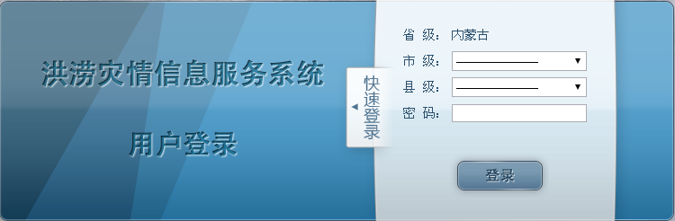
图1 用户登录界面

2.1.1 县级用户登录
以内蒙古-呼和浩特市-新城区为例。
打开系统用户登录界面，如图1所示，自治区单位默认，市级单位选择呼和浩特市，县级选择新城区，输入密码，如图2所示，点击登录。
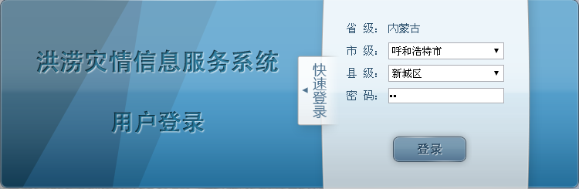
图2 县级用户登录

2.1.2 市级用户登录
以内蒙古-呼和浩特市为例。
打开系统用户登录界面，如图1所示，自治区单位默认，市级单位选择呼和浩特市，输入密码，如图3所示，点击登录即可。
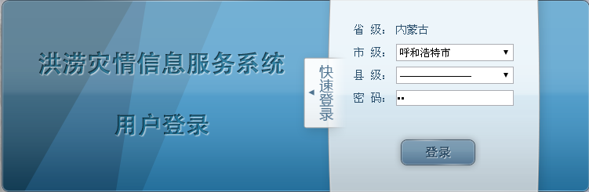
图3 市级用户登录

2.1.3 自治区用户登录
打开系统用户登录界面，如图1所示，自治区单位默认输入密码，点击登录。登录成功后，进入自治区主界面，若需进入灾情上报，点击按钮，如图4所示。
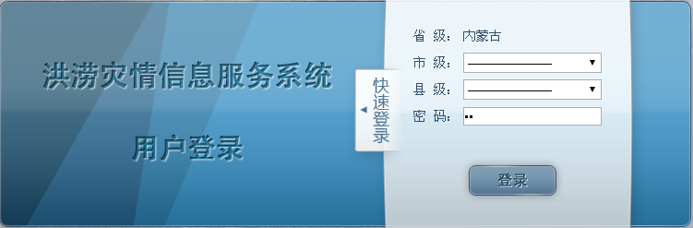
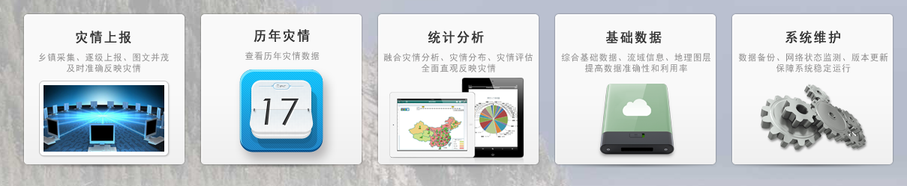
图4 自治区用户登录

2.2 系统退出
用户进入系统后，点击操作界面右上角的按钮，即可回到图1所示的界面。
自治区用户若想返回主界面，点击操作界面右上角的按钮即可回到图4所示的界面。

2.3 密码修改
用户进入系统后，点击操作界面右上角的按钮，即可修改用户密码。

第三章 洪涝灾害系统

3.1 新建报表及上报报表
自治区、市级和县级新建报表的步骤一样，以“内蒙古-呼和浩特市-新城区”新建报表为例。
登录内蒙古-呼和浩特市-新城区服务系统，进入新建界面，如图5所示，新建名称为国家洪涝灾害报表，选择新建时段类型为过程报，新建类型选择为录入，选择起止日期，点击，进入报表编辑界面，如图6所示。
若在其他界面，则点击跳转至该页，重复上述建表操作
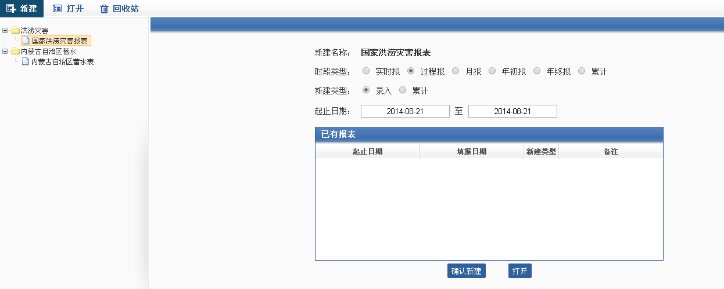
图5 新建报表界面
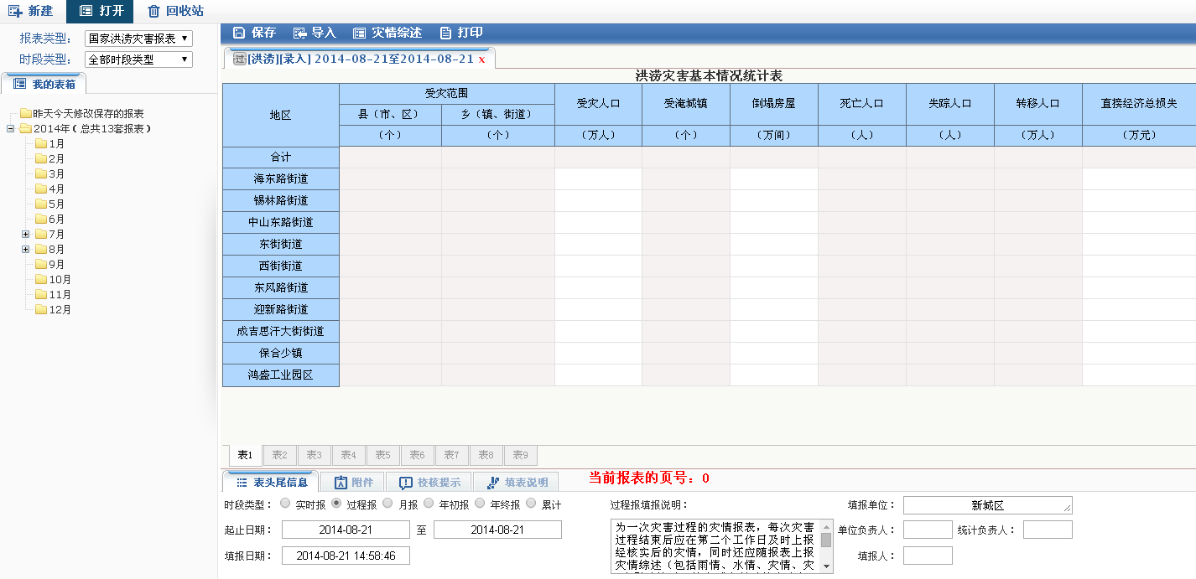
图6 数据编辑界面
注：
- 若时段类型选择的是“实时”，则打开的数据表只出现和。
- 针对数据的录入，本系统遵照以下步骤：录入数据-数据校核-保存，请严格按照数据录入的流程进行操作。
- 在录入数据的同时，需要计算的数据系统将自动进行计算，在数据录入完成之后，点击工具栏的按钮，系统将对数据进行有效性检查，确定其是否在允许的数据范围内及数据类型是否匹配。若匹配则保存成功，若不匹配，弹出错误提示框，要求对错误进行更改，其中表1中的“死亡人口”、“失踪人口”数据来源于表5中填写的死亡/失踪人员名单的有效行数， “受淹城镇”数据来源于表6中填写的受淹城镇的有效行数，“转移人口”数据来源于表8中填写的转移人员（山洪、台风、其他之和）。保存完成后，树形结构图中的报表显示详细的最后修改时间，精确至秒，点击报送按钮，完成报表。
- 表5表6的录入：进入表5或表6，若需添加行，点击，新增加一行。如需删除行，勾选某行后，点击，能删除该行。
- 报表发送后，根据报送时的上报类型，显示“已报送”，同一张报表经过三次报送不能进行修改，为核报，在上级接收中显示报表的报送类型，分别为“初报”，“续报”，“核报”。
- 在报表任意可输入单元格，单击鼠标右键弹出操作菜单，通过菜单可对该栏进行“复制”、“粘贴”等操作。
(注：粘贴的操作方式详见用户手册附件)
- 附件，选文件后，在“文件列表”中出现该文件，保存时上传这些文件。系统只支持上传后缀为pdf\rar\doc\xlsx\docx的附件，且一个附件不能大于2MB。
- ：将当前报表存为excel形式。
- ：将当前编辑的报表另外复制一份到“我的表箱”，数据与当前报表一致。
- ：将符合条件的excel导入到系统。
- ：根据报表数据自动生成灾情综述。
- ：存在自治区报表中，点击可查看分配的流域数据。
- ：把报表通过打印机输出在纸张上
(注：打印的设置方式详见用户手册附件)

3.2 打开报表及编辑上报
修改数据的前提条件是针对已经完成录入并保存的报表，在此表中对原有数据进行编辑修改操作。在新建或者数据录入界面的树型结构中，选中所需修改的报表，双击打开。
若在树型结构中没有看到所需的报表，自治区、市、县级可选择相应的报表类型和表名，并找到相应的时段，系统会找到相应的报表。
若需查看本级报表，在，双击选择查看所需报表。
若需查看下级报表，在，双击查看已接收的下级报表。
在和中，所有报表均能显示详细的最后修改时间，精确至秒。
若需修改本级报表，双击打开所需报表，进入报表修改界面，如图7所示，报表修改的操作与录入完全相同。
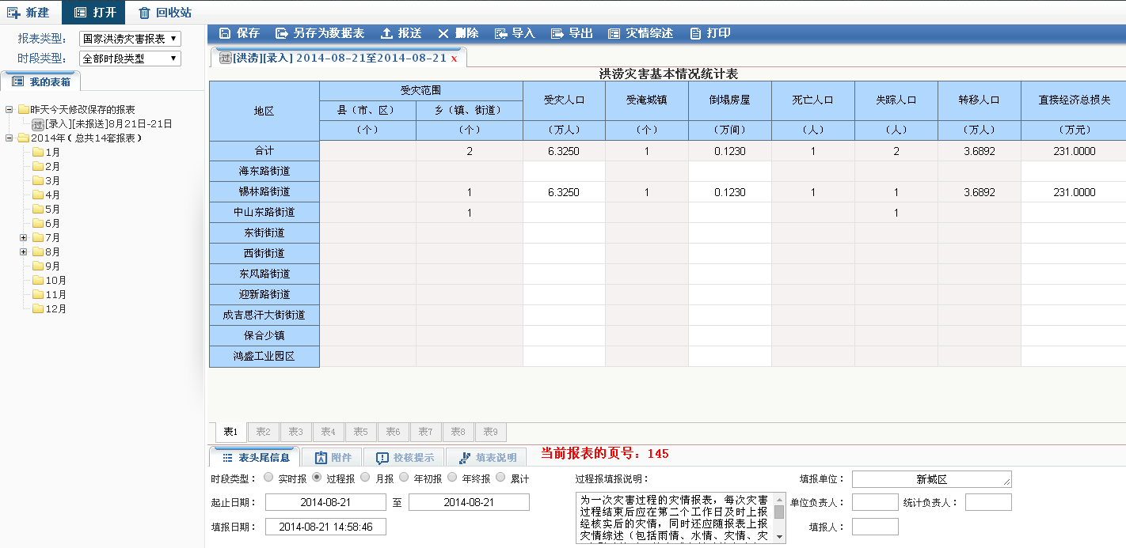
图7 自治区、市、县级报表编辑界面
注：
1、“已发送”的表修改后再保存时其状态变为“未发送”，而已发送的表若其上级已采用该表，则不能再进行修改，需另重新编辑发送一张表。或已发送的表显示为【核报】，也不能再进行修改，需重新编辑发送。
2、在报表任意可输入单元格，单击鼠标右键弹出操作菜单，通过菜单可对该栏进行“复制”、“粘贴”等操作。
3、下级报表只能查看不能修改。县级没有下级报表可以查看。

3.3 报表接收、装入及拒收
自治区、市单位的接收、装入及拒收方法是一样的。
这里以内蒙古呼和浩特市用户的报表接收、装入及拒收为例。
步骤一：市级登录后，点击按钮，系统将弹出如图8 所示的接收界面：
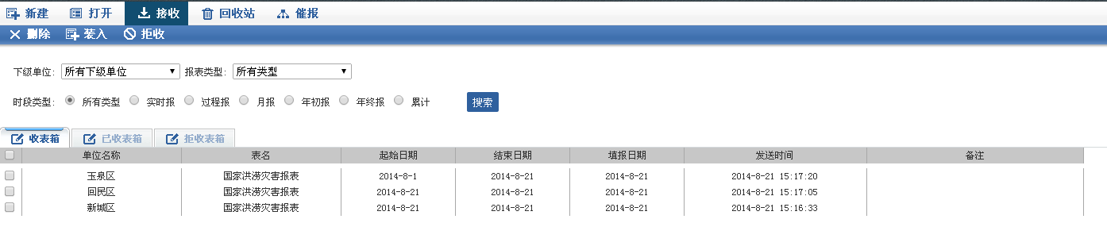
图8 报表接收界面
步骤二：在接收页面，系统将已接收的下级单位报表以列表的形式显示在中，如图9所示：
图9 收表箱界面

步骤三：选中中所需报表，如图10所示：
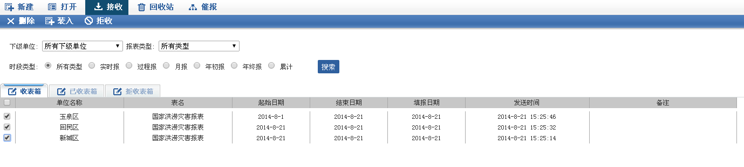
图10 收表箱选中报表示例

步骤四：点击，在中查看已装入的报表，如图11所示。双击可查看已装入报表的数据。同时在已收表箱中的报表显示在市级用户的接收表箱中，如图12所示，双击其中一张报表，弹出网页，可查看数据，如图13所示。
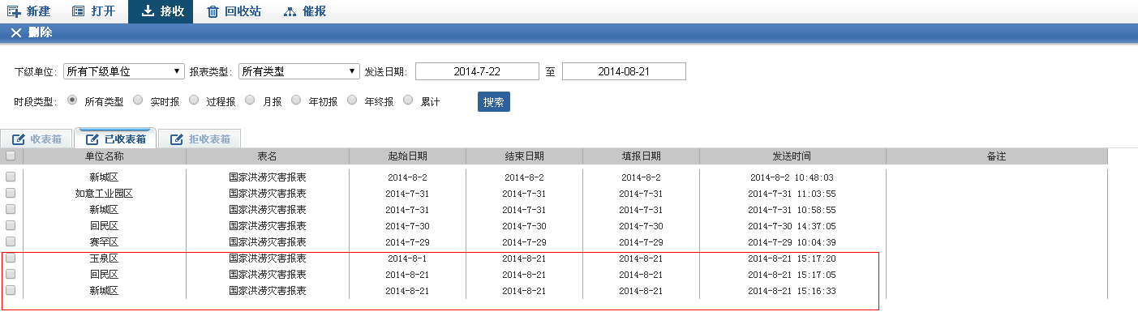
图11 已收表箱界面

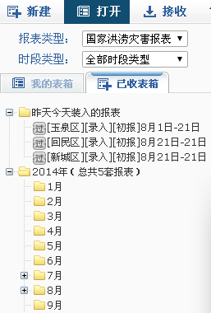
图12 接收表箱示例

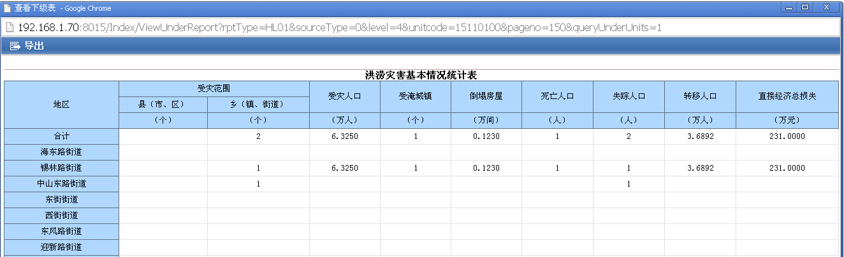
图13 打开下级报表示例

步骤五：若不想接收报表，点击，可在拒收表箱中查看，如图14所示：
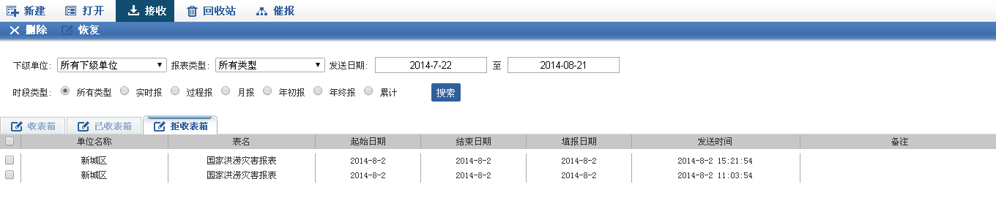
图14 拒收表箱界面
步骤六：在拒收表箱中的报表，可点击恢复，报表回到收表箱中，可重复执行步骤二至步骤六的操作。
注：双击打开下级报表，只能查看不能修改。

3.4 报表汇总与累计操作

3.4.1 报表汇总操作
报表汇总操作仅限于市级单位和省级单位，是对下级报表在本级进行的统计操作。以市级单位为例。
步骤一：市级单位登录，点击，其中“新建类型”选择“汇总”，如图15所示：
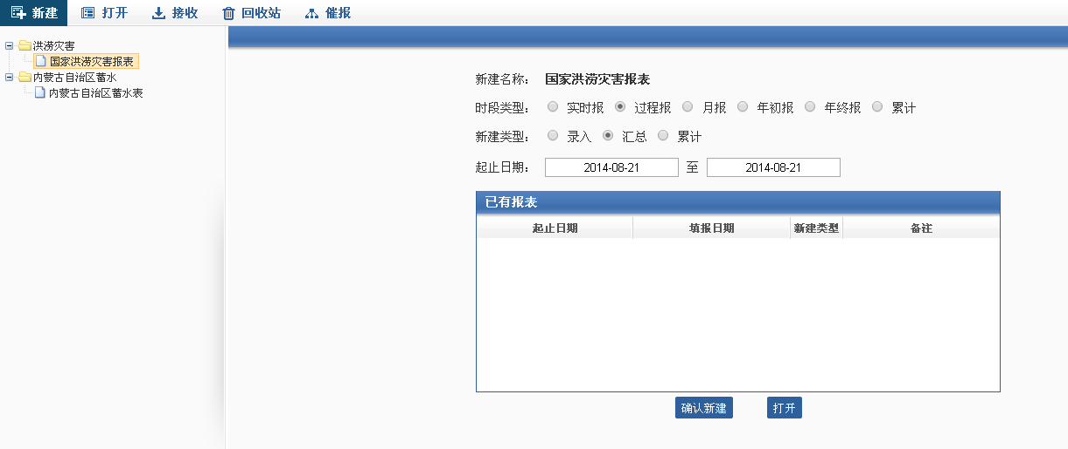
图15 新建汇总示例
步骤二：点击，进入市级汇总界面，如图16所示：
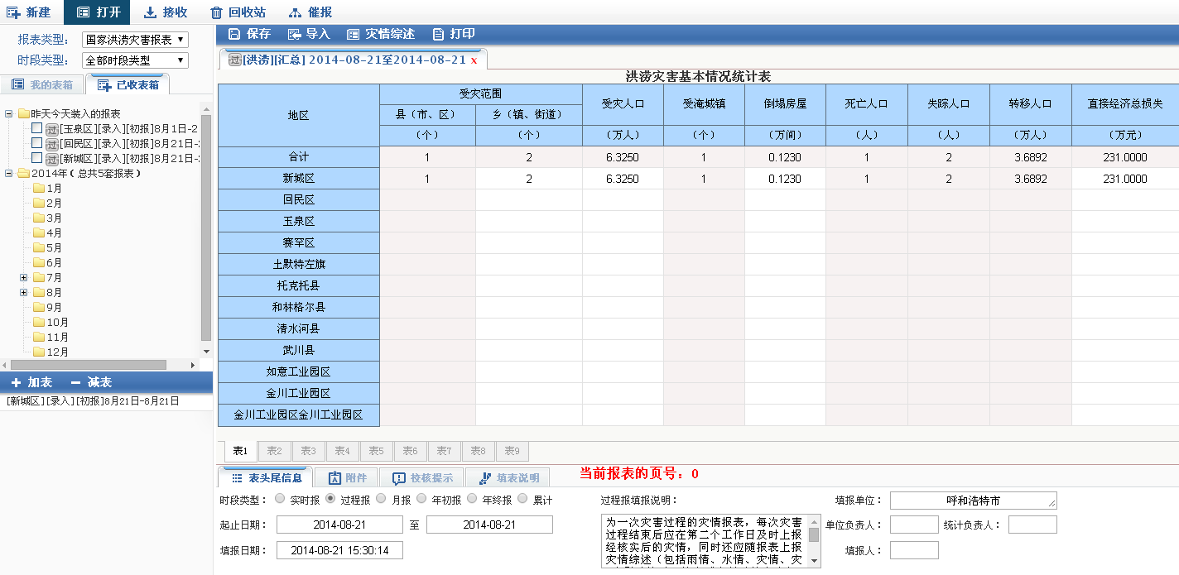
图16 汇总界面示例
步骤三：勾选“已收表箱”中符合条件的报表，点击，完成加表操作。如果添加了错误报表，选中错误报表，点击，删除错误报表。
步骤四：汇总完成后，点击，即完成汇总操作。

3.4.2 报表累计操作
报表累计操作是针对本级建立的报表进行的统计操作。以呼和浩特市为例。
步骤一：点击，选择“新建类型”选项为“累计”，如图17所示：
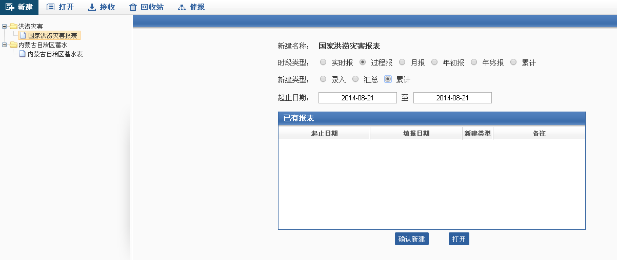
图17 新建累计示例
点击，即可进入累计窗口，如图18所示：
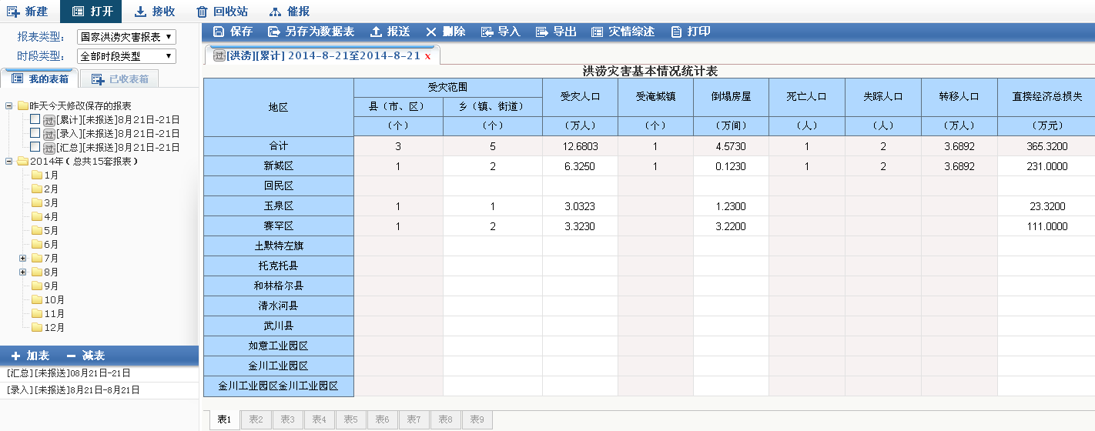
图18 累计界面示例
步骤二：勾选“我的表箱”中符合条件的报表，点击，完成加表操作。如果添加了错误报表，选中错误报表，点击，删除错误报表。
步骤三：累计完成后，点击，即完成累计操作。

3.5催报
点击，打开催报界面后，如图19所示，选择要发送的接收单位、填写催报内容后，点击，系统会自动将催报内容发送到指定的下级单位。
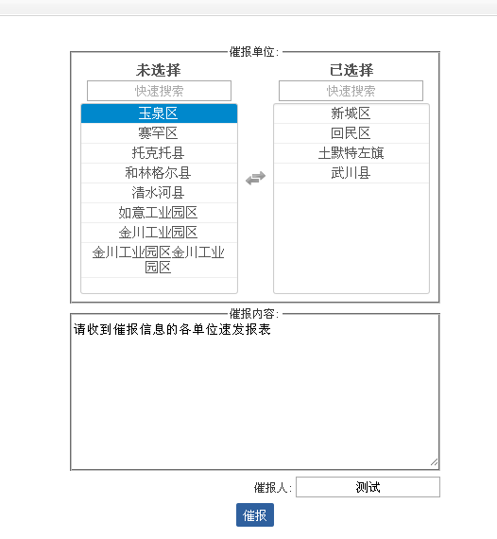
图19 催报界面
注：
1、省级通过“催报”可向市发送催报信息
2、市级通过“催报”可向县发送催报信息
3、在市、县级的消息中心中将上级催报的信息显示出来

3.6回收站
点击，打开回收站主界面后，可查看之前删除的本级单位报表和下级单位报表。选中任意一项报表后可对其进行、处理，是将报表复原至原有位置且其中数据正确显示，则在无法找到该报表，如图20所示。
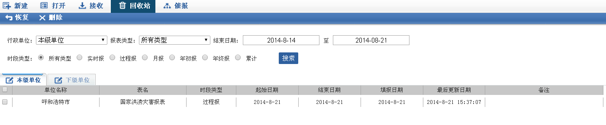
图20 回收站界面

第四章 蓄水系统
实现内蒙古蓄水数据从县级到市级到自治区的逐级上报。

4.1 蓄水报表录入操作（县级）
蓄水表录入仅限于县级单位。以新城区为例。
登录内蒙古-呼和浩特市-新城区，进入新建界面，在左侧树状图中选择“内蒙古自治区蓄水表”，其新建界面由洪涝灾情切换成蓄水，如图21所示，新建名称为：内蒙古自治区蓄水表，时段类型为旬报，新建类型为录入，选择起止日期，点击，进入蓄水报表编辑界面，如图22所示
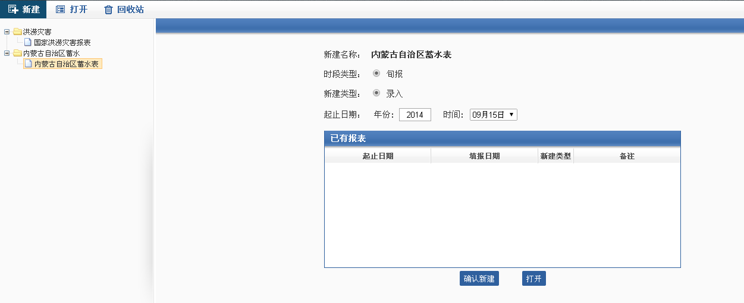
图21 蓄水表新建界面
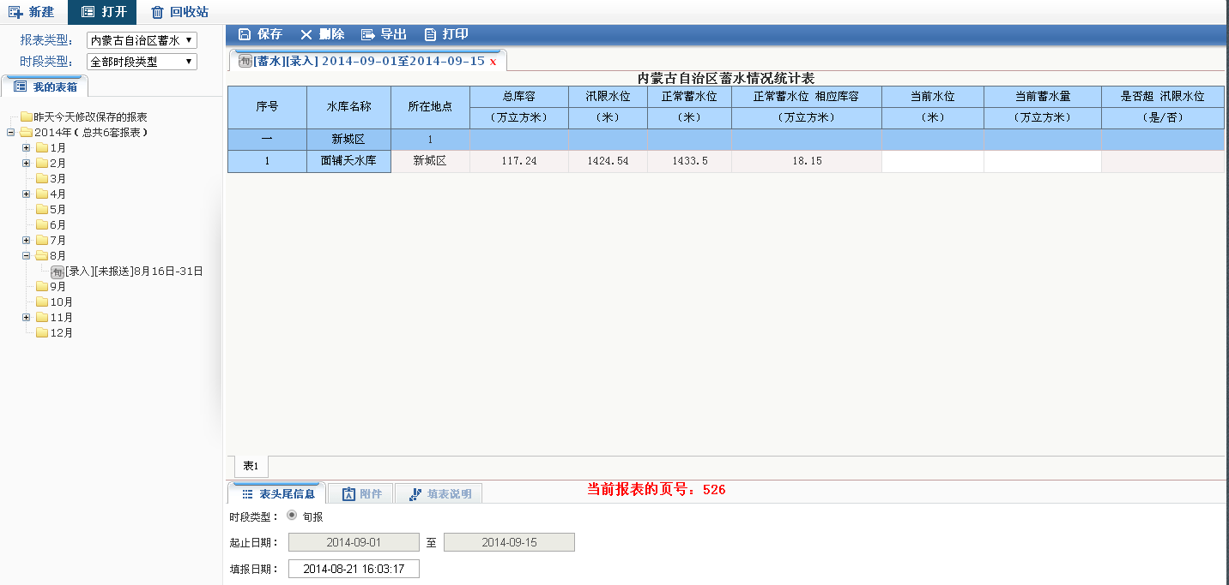
图22 蓄水表编辑界面
注：
- 每年6~9月每月生成2张蓄水表，其余月份每月生成1张蓄水表。
- 登录系统后，若该周期已存在蓄水表，则只能进行打开，若没有可进行新建操作。
- 蓄水报表生成后，且全自治区共同使用同一张报表，数据只能由县级填写，市级单位、自治区只查看、导出、打印（导出excel后进行打印）。
- 蓄水数据保存完成后，不能进行删除，上级单位即可进行查看，无需报送。
- 蓄水表中只存在表1，其中当前水位、当前蓄水量可录入数据。
- 是否超汛期水位：当“当前水位”>”汛期水位”时，该列自动填写“是”，并标记为红色，否则自动填写“否”；
- ：导出为excel形式。
- ：蓄水表暂时不支持在线打印功能。

4.2 蓄水报表打开编辑操作（县级）
修改数据的前提条件是针对已经完成录入并保存的报表，在此表中对原有数据进行编辑修改操作。在新建或者数据录入界面的树形结构中，选中所需修改的报表，双击打开。如图23所示
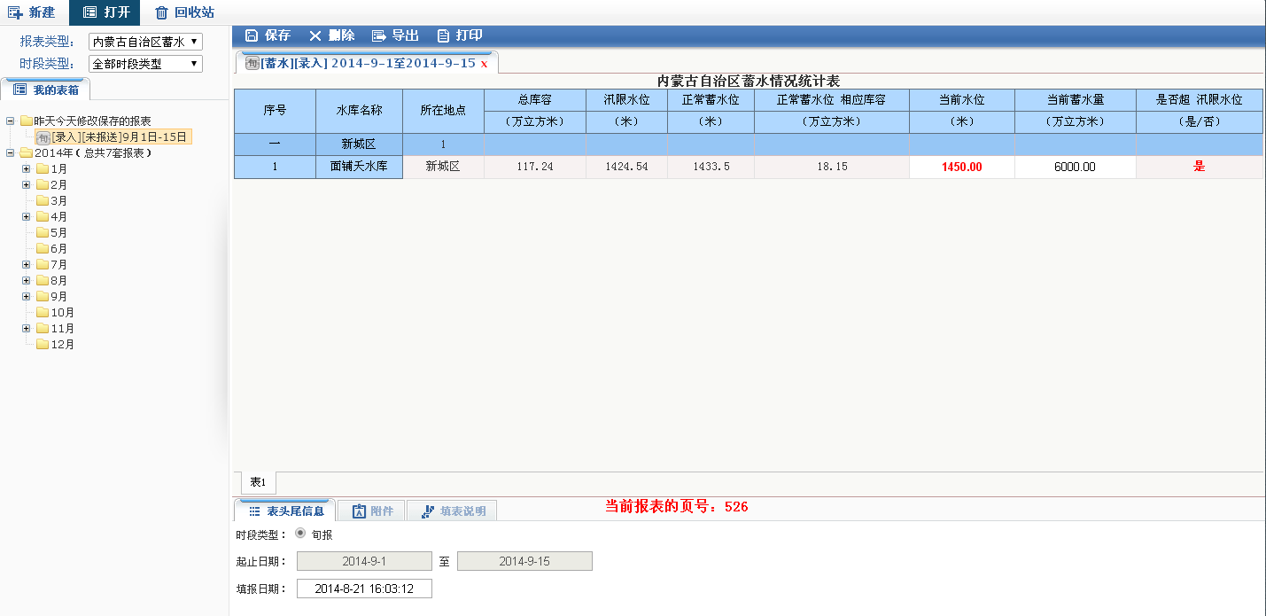
图23 蓄水报表编辑界面

4.3 自治区和市级查看蓄水报表
县级完成了蓄水数据的录入后，相应市级单位和自治区即可进行查看，采用滚动式的分页方式将所有水库显示。例如登录呼和浩特市查看蓄水数据，如图24所示。
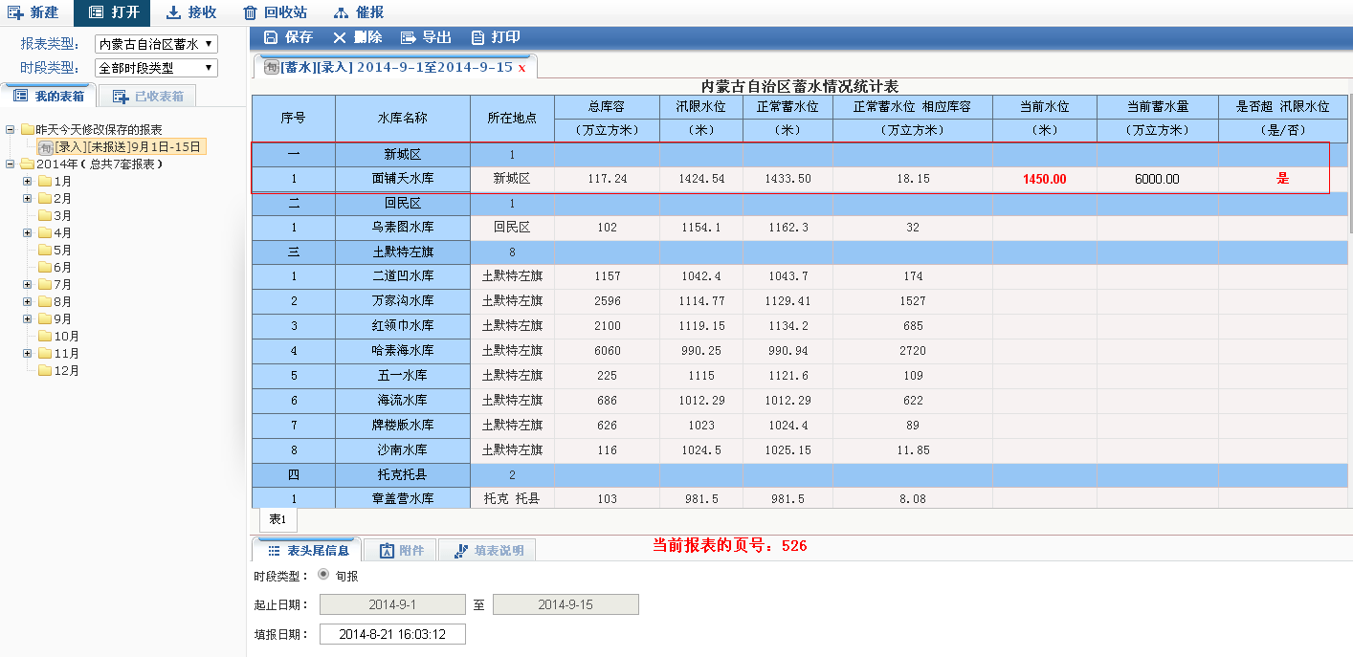
图24 市级、自治区查看蓄水数据

第五章 统计分析（仅限自治区用户使用）

5.1 灾情分布
灾情分布以行政受灾人口为例。
点击，选择报表类型、年份和报表日期，查看各市受灾人口分布图，其中不同颜色区域对应受灾人口不同，报表日期的时光轴显示最后更新的日期，精确至秒；如图25所示。可将如图25所示。双击自治区地图上的市级单位可查看市级单位受灾人口分布状况，如图26所示，如想返回自治区界面，在地图上再次双击即可。
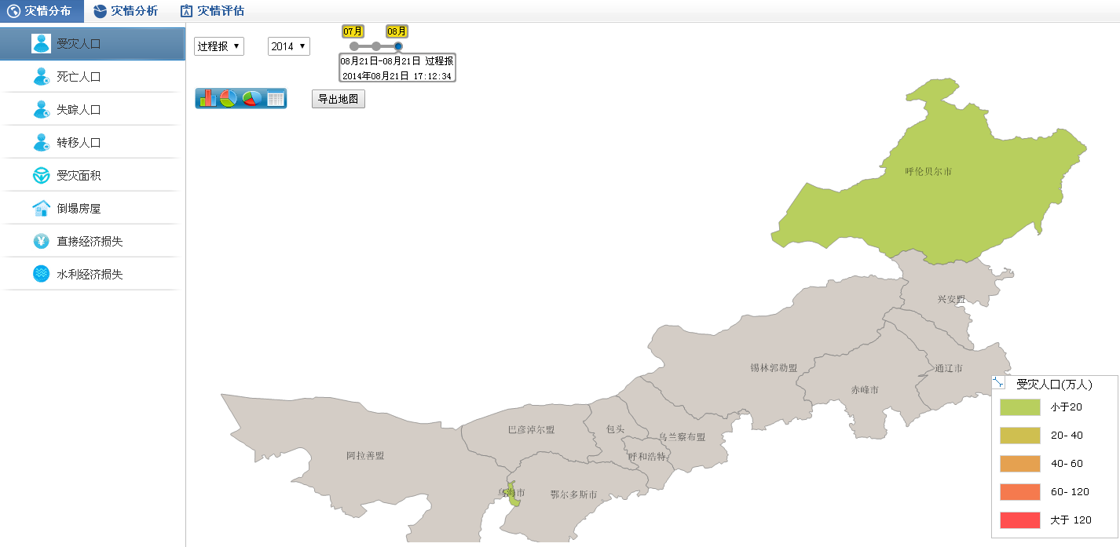
图25 受灾人口分布图示例

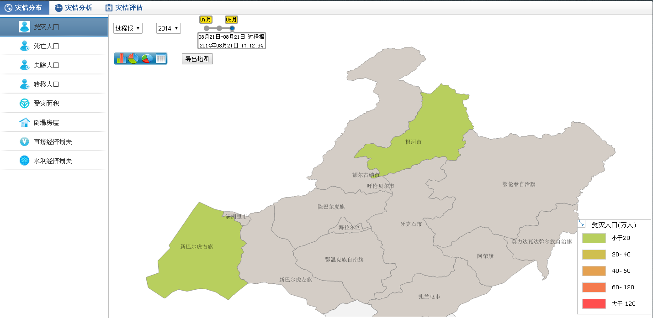
图26 市级受灾人口分布图示例
点击图25所示左上角柱状图、饼状图或三维饼图，生成受灾人口的柱状图或饼状图，如图27、28、29所示，点击已生成柱状图、饼状图或三维饼图右上角的按钮，便可以进行打印或下载。
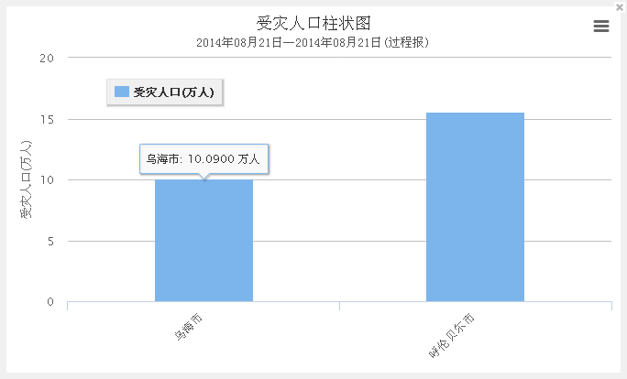
图27 受灾人口柱状图示例
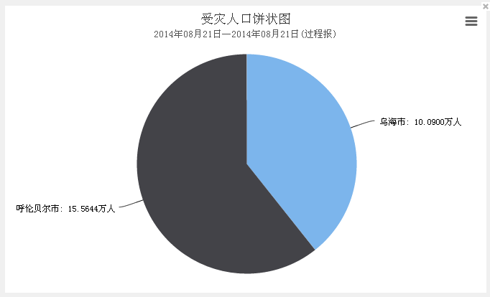
图28 受灾人口饼状图示例
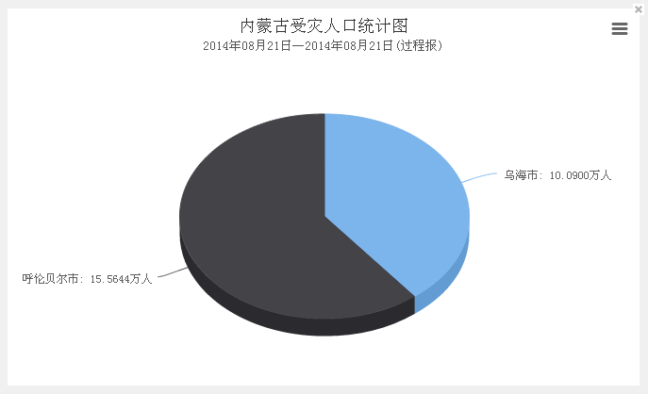
图29 受灾人口三维饼图示例

5.2 灾情分析

5.2.1 分析参数设置
1、进入灾情分析，选择洪涝灾情报表类型、选择所需分析灾情年份和勾选月份。如图30所示
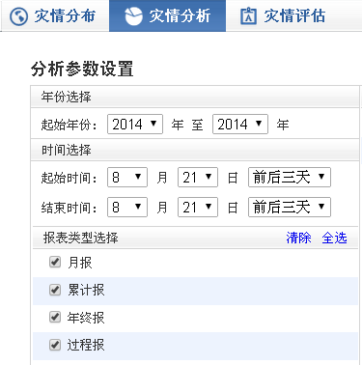
图30 分析参数设置示例

5.2.2 报表选择
对所需分析的报表鼠标进行勾选，如图31所示。其中清除表示取消已勾选的报表，全选表示所有报表全部选中。
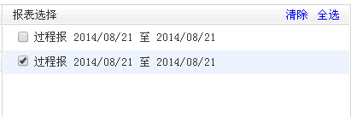
图31 灾情分析报表选择示例

5.2.3 指标选择和单位选择
鼠标单击选择指标和单位，其中单位选择中市级单位可多项选择，自治区单位和市级单位不能同时勾选，指标选择为单项选择，只能选择一项。如图32所示。
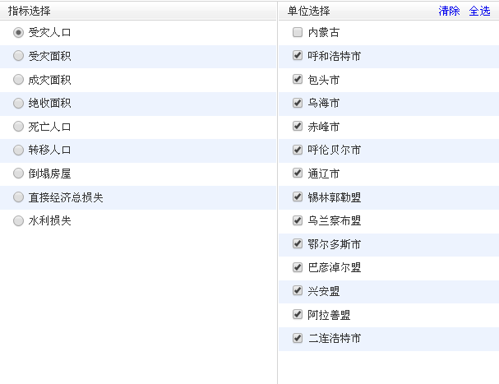
图32 单位和指标选择示例

5.2.4 生成
将分析参数设置好，点击生成，便生成对应的趋势图，如图33所示。单击图33所示右上角的按钮，打印、下载此图；点击返回，便可返回到灾情分析主页面。
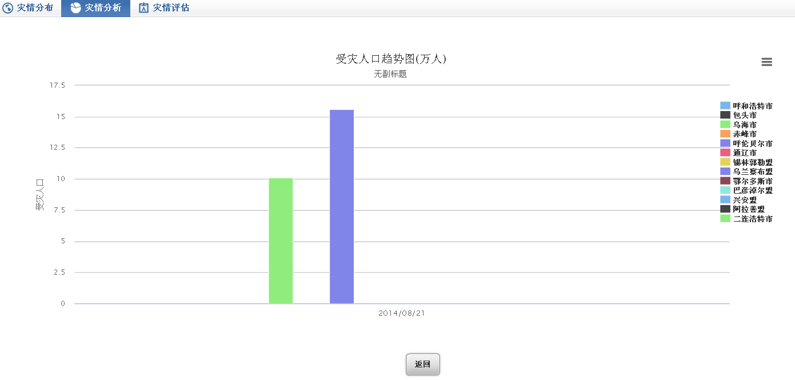
图33 灾情分析分布图示例

5.3 灾情评估
系统根据自治区用户的报表，可自动生成年度灾情评估和单场灾情评估。

5.3.1 年度灾情评估
在年度灾情评估表内，选择要查看的年份，自动生成洪涝灾情评估分析及相应的饼状图，以受灾人口为例，点击受灾人口，生成受灾人口分布饼状图，如图34所示，点击右上角的按钮，可对此图进行打印和下载。
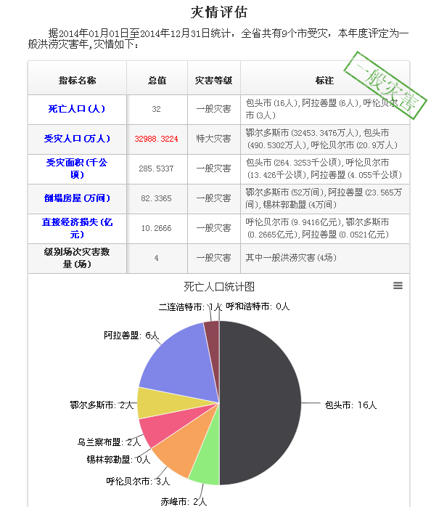
图34 年度灾情评估示例

5.3.2 单场灾情评估
在单场灾情评估表内，选择要查看的时间，查询出的其中一场灾情评估，生成洪涝灾情评估图，如图35所示。点击右上角导出地图，可将此图导出。
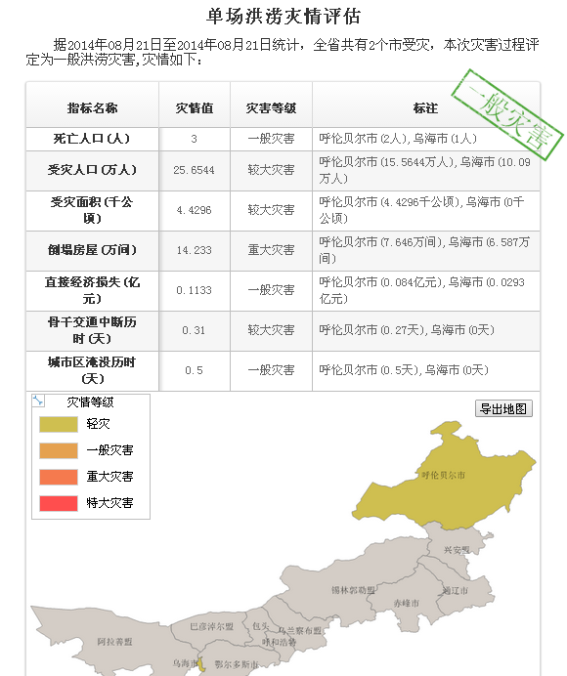
图35 单场灾情评估示例

第六章 历年灾情（仅限自治区用户使用）
登录省级单位，点击进入历年灾情信息，分为【我的表箱】和【已收表箱】两个模块，分别为自治区本级的报表和市级的报表，如图36所示
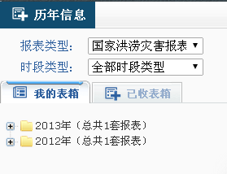
图36 历年灾情树状图
根据报表类型和时段类型找到所需的报表并打开，该报表只能进行导出或者打印，即只能进行查看，不能进行修改、删除等操作

第七章 基础数据（仅限自治区用户使用）
自治区用户登录，进入系统主界面，点击，输入基础数据密码，进入基础数据模块，如图37所示
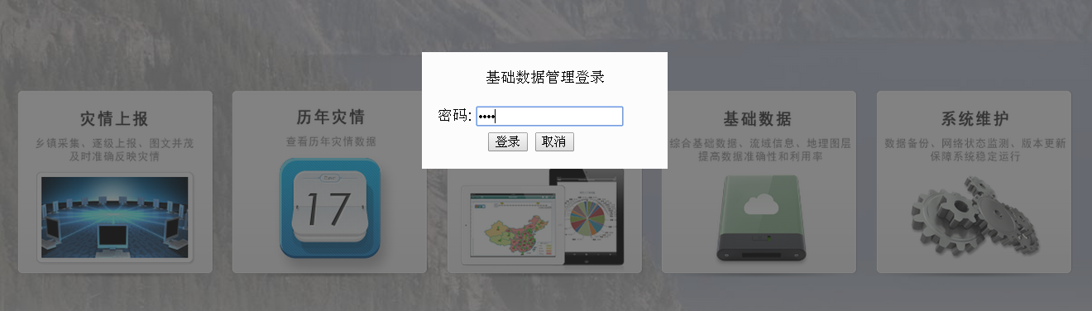
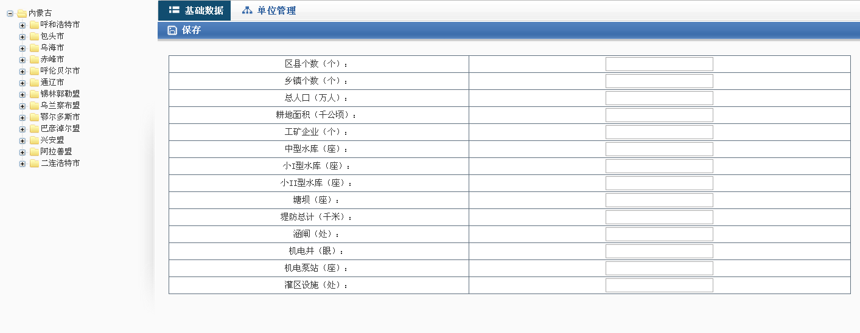
图37 进入基础数据界面

7.1 基础数据
以呼和浩特市-新城区为例。
在界面左侧，依次单击选择呼和浩特市-新城区，在基础数据栏里，输入相应的数据，点击保存即可，如图38所示。
若需修改其基础数据，以总人口为例，直接选中总人口的输入框，修改数据，点击保存即可，如图39所示。
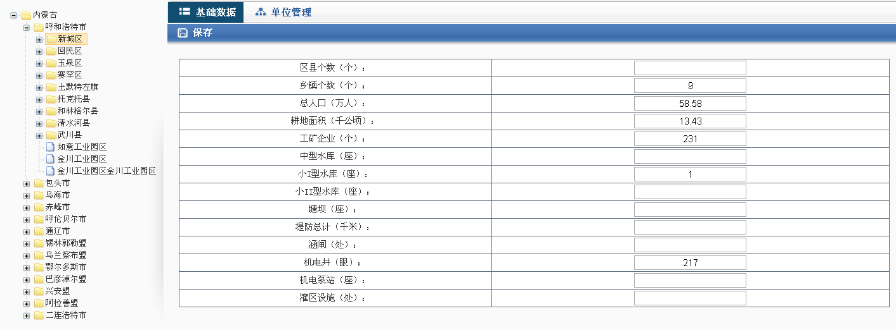
图38 基础数据界面
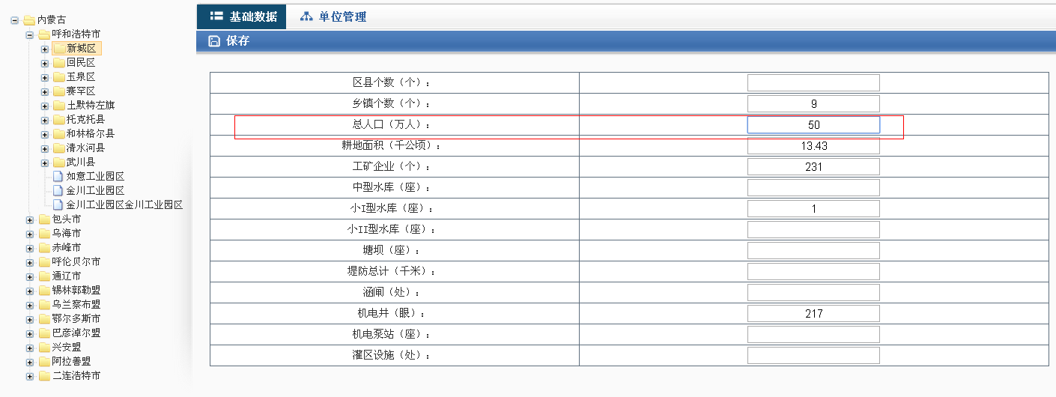
图39 基础数据修改界面

7.2 单位管理
以呼和浩特市为例。
在界面左侧，单击选择呼和浩特市节点，单位管理界面出现其下级单位，如图40所示。
若新增呼和浩特市的下级单位，点击按钮，新增一行，输入其行政区划码、单位名、默认单位序号，点击保存，如图41所示。
在系统登录界面，能查看其新增的单位，能对新增单位进行正常灾情上报流程，如图42所示。
若需对呼和浩特市下的用户进行删除，选择呼和浩特市节点，找到需删除的单位，点击即可完成。
若用户忘记密码，可依次选择到其单位，点击按钮，该用户密码回到系统初始设置的密码。
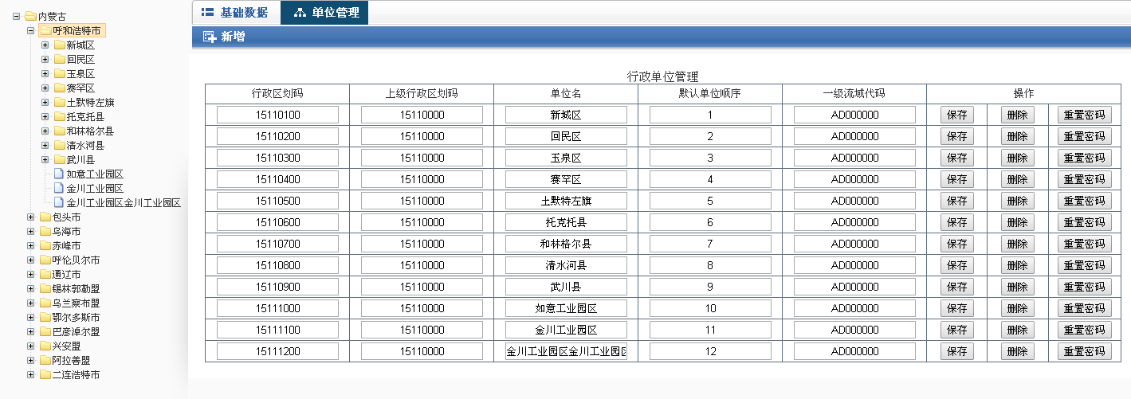
图40 单位管理界面
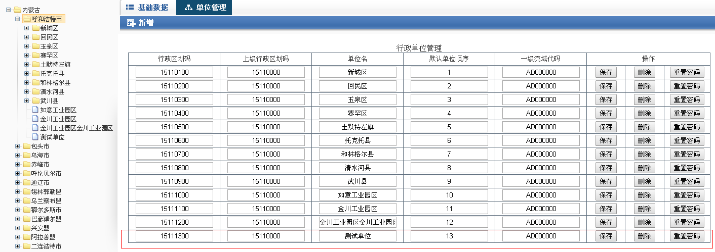
图41 新增单位管理
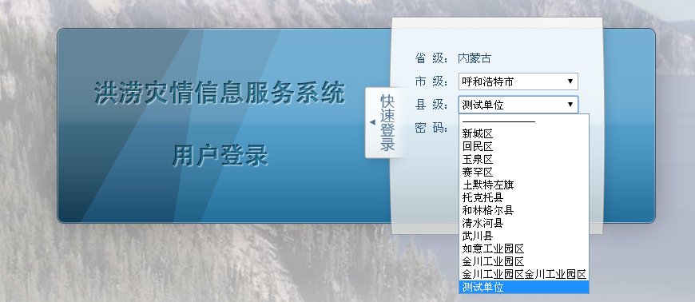
图42 新增用户登录界面

第八章 系统维护（仅限自治区用户使用）
登录系统，点击，进入系统维护主界面，如图43所示。
点击界面中的按钮，可将数据备份到服务器上D:\ZQFUDATAUP的文件夹下。
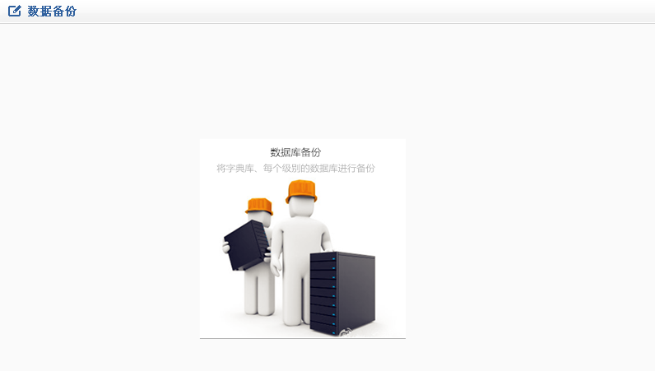
图43 系统维护界面

第九章 各级用户的使用重点

9.1 县（区）级用户
县（区）级用户主要掌握系统的新建报表、打开报表中的各功能，日常工作流程如下：
详见3.1
新建报表
录入报表
保存报表
发送报表

9.2 市（自治区）级用户
市（自治区）用户主要掌握系统发送催报、接收报表、打开报表、汇总报表、累计报表中的各功能，日常工作流程如下：
详见3.4
发送催报
接收报表
装入报表
汇总报表或累计报表
保存报表
发送报表
详见3.1
详见3.3
详见3.5

附件一（粘贴使用方法）
1、如图44所示，从Excel选中红色框内数据（合计项、单位列无需选择），单击鼠标右键，选择（或者使用快捷键ctrl + c），完成复制。
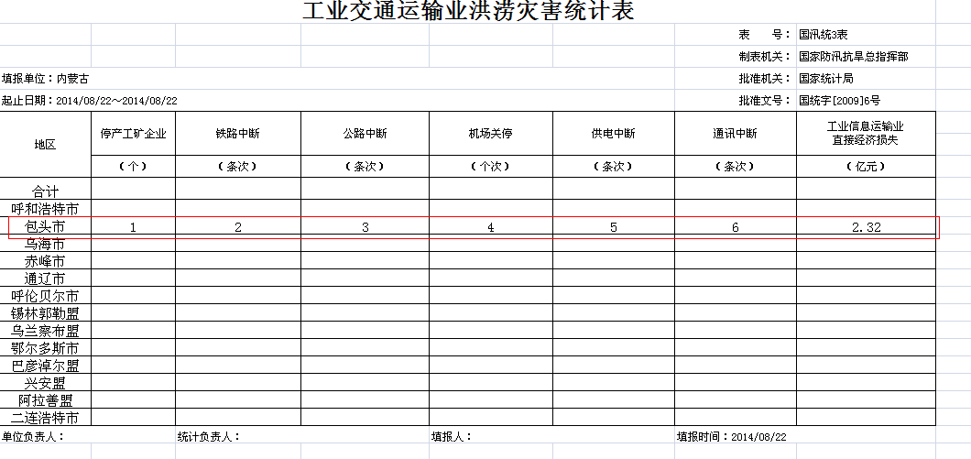
图44
2、进入系统，转到相应的表（如：工业交通运输业洪涝灾害统计表），选中如下图所示红色框，单击鼠标右键，选择“粘贴”（或者使用快捷键ctrl + v）,结果如图45所示，完成粘贴。
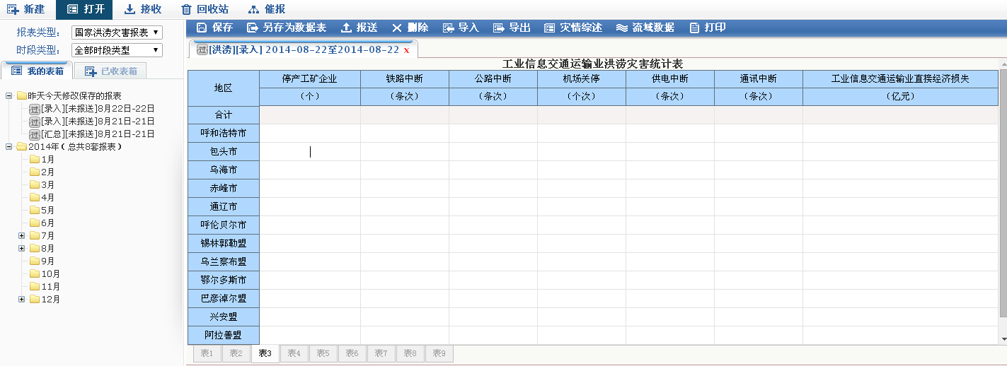
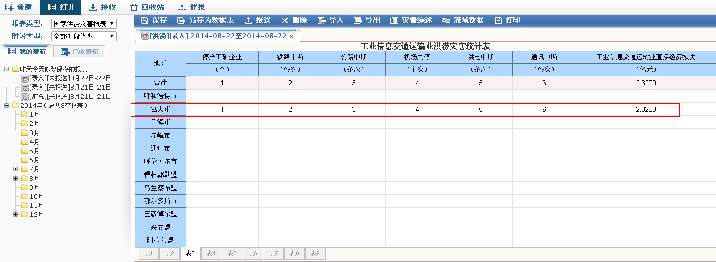
图45
注：
- 粘贴功能只适用于自治区、市、县三级。
- 粘贴功能不适用于合计项等只读单元格，只适用于需可输入单元格。
- 表5、表6若需粘贴，则需先增加相应的行数。且表5的地区列、死亡原因和流域数据不能粘贴。表6 的地区列不能粘贴。
- 若某个统计指标列为只读，则粘贴时会自动跳过。

附件二（打印设置）
1、打开报表后，选择需要打印的表，点击按钮，进入打印界面，如图46所示。
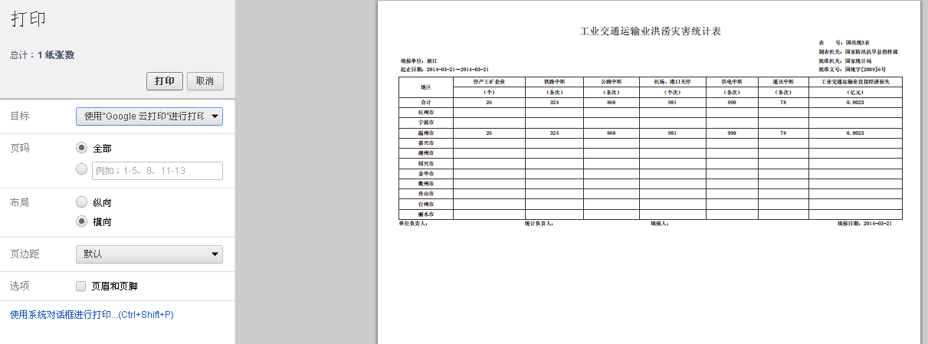
图46
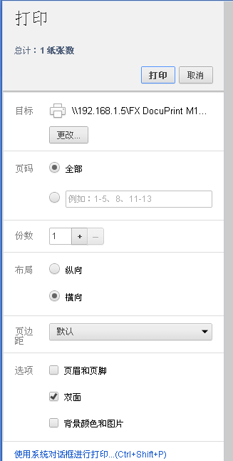
2、在打印界面（如图47所示）
1）在“目标”处选择“打印机型号”
2）确认“打印份数”
3）选择“打印布局”
4）将“页眉和页脚”前面的勾选去掉，其余选项根据需要选择完成后
5）点击按钮即可。

图47
电话：0731-88992724（88992725、88992726）
手机：13319599326
QQ客服：1320393844、973406336、527512041、1968944870

